Муниципальное дошкольное образовательное учреждение «Детский сад № 70»

Консультация для родителей на консульпункт
на тему
«Как мотивировать ребенка к рисованию и что делать, если ребенок не хочет рисовать?»

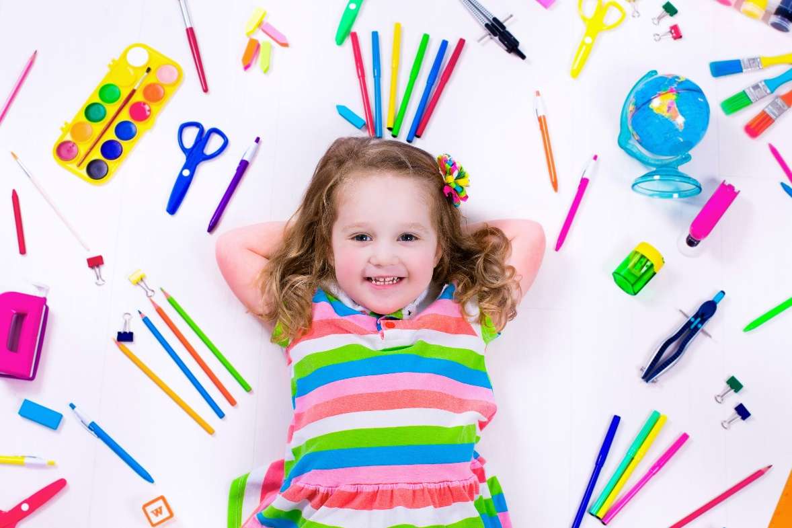

Подготовила:
воспитатель по изобразительной
деятельности
Бузанова Альбина Геннадьевна

Ярославль
В каждом из нас от природы есть творец. У кого-то в большей, у кого-то в меньшей степени, но у всех абсолютно. И когда ребенок не хочет рисовать или отказывается под предлогом того, что не умеет, это вовсе не означает, что природа обделила его творческими способностями. Как это ни больно признавать, но нелюбовь к рисованию, как правило, является результатом воспитания. Ребенок отказывается от творческих занятий, если за ними закрепилось какое-то негативное переживание. Например, испачкался – мама поругала, или получившийся рисунок раскритиковали. Даже если ребенку слишком навязчиво «подсказывают», что и как нужно рисовать, он может воспринять это как признание его несостоятельности в творчестве и потерять всякое желание.
Хочу поделиться историей одной молодой мамы, которая, стараясь научить ребенка ПРАВИЛЬНО рисовать, наделала немало ошибок на творческом пути со своей маленькой дочкой, и о её опыте (с хорошим концом). Но об этом чуть ниже. А пока несколько советов, которые действительно помогают преодолеть страх перед рисованием и мотивировать ребенка на создание новых шедевров.
Если ребенок совсем не хочет рисовать, отойдите на некоторое время от образных рисунков и поиграйте с материалами: порисуйте абстракции, побалуйтесь с красками, кисточками, карандашами и мелками от души, пробуйте нетрадиционные способы рисования. Словом, делайте что-то такое, где нет эталонов «похоже – не похоже».
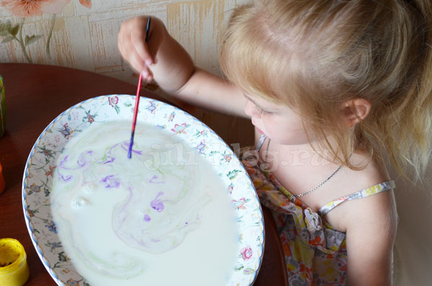
Старайтесь как можно меньше ограничивать творчество ребенка различными запретами и указывать ему, что и как рисовать. Особенно это касается первой стадии развития рисунка.
Правильно реагируйте на рисунок. Любая критика рисунка и его оценка в категориях «похоже – не похоже» может отбить желание рисовать. С похвалой тоже будьте аккуратны, не переборщите. Ведь дети, даже младшего возраста, способны на вполне объективную оценку своих художеств и иногда они переживают из-за того, что еще не могут передать в изображении то, что хочется. Самая правильная реакция – проявить пристальное внимание к рисунку, расспросить, какие детали что изображают, какие цвета были использованы и т.д.
Устройте дома выставку работ и регулярно ее обновляйте. Так ребенок будет постоянно видеть свои творческие удачи и понимать, что вы их цените.
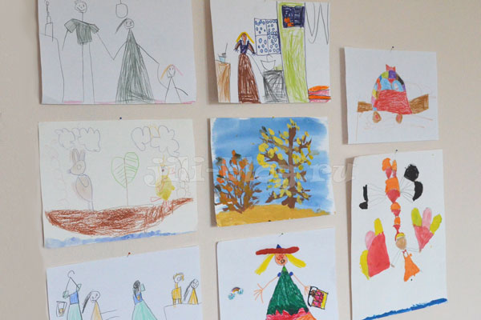
Чтобы ребенок видел «полезность» творчества, давайте задания, направленные на окружающих (например, нарисовать подарок бабушке), или задания, от которых будет какая-то практическая польза дома (покрасить что-то в квартире, расписать табуретку, кружку и т.д.).
Создайте дома «творческий уголок», где в открытом доступе будут лежать основные материалы для рисования, это даст ребенку возможность спонтанного творчества. Однако не выкладывайте там сразу все имеющиеся у вас материалы, пускай лучше они будут регулярно обновляться.
Не выкидывайте при ребенке его рисунки. Конечно, все без исключения работы хранить невозможно. Поэтому нелюбимые рисунки можно выбросить, только не на глазах у автора и спустя некоторое время.
Продолжайте рисовать, даже если ребенок отказывается это делать, — рисуйте при нем, не заставляя и не критикуя, ищите материалы и задания, которые смогут его заинтересовать.
Наш опыт или Немного о том, как мы полюбили рисовать
Как я уже говорила, до рождения дочери я всегда была уверена в том, что рисовать не умею, и потому всячески избегала рисования. Признаться, это очень неудобно, когда не можешь при необходимости элементарную картинку изобразить, и потому мне очень хотелось, чтобы дочь избежала моей участи. Когда я заметила, что Таисия начала проявлять первые признаки осмысленного рисования, я стала активно предлагать ей изображение простых картинок – домиков, солнышек и т.п., искренне веруя в то, что подобными действиями я стимулирую развитие ее художественных навыков.
Иногда Тася, конечно, соглашалась, но чем дальше, тем больше она противилась шаблонным рисункам и упорно выводила каракули. Меня, как человека тогда еще ничего ведавшего о принципах свободного рисования с детьми, это очень расстраивало, и я приговаривала что-то вроде «Ну что ты все непонятности какие-то рисуешь, давай нарисуем то-то и то-то». В итоге Таисия стала вообще отказываться от рисования со словами «Не умею», «Не хочу».
И только когда дочери было 2 года 8 месяцев, мне, к счастью, попалась чудесная книга Марины Озервой «О детском рисовании», которая в корне переменила мое отношение к рисованию и указала на все мои ошибки. Помню, как вдохновленная идеями книги, я взяла на прогулку ведерко с мелками и предложила дочери нарисовать закалякушки, какие ей только заблагорассудится. На что она спросила меня: «Мама, а тебе понравится?». На меня как ушат холодной воды вылили. Как же мне тогда было стыдно! Ведь и правда, ограничивая ее в рисовании каракулей и предлагая свои заезженные шаблоны, я, по сути, критиковала ее творчество!
В общем, тогда-то и началась новая ступень в нашем совместном рисовании. Я напрочь убрала из творческих занятий изображение каких-либо образов и добавила много новых материалов и экспериментов. Мы рисовали ватой, губками, льдом, машинками и т.д. Одним словом, впустили творчество в нашу жизнь.
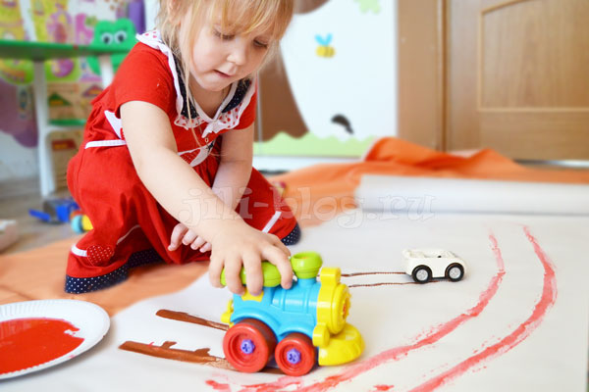
Признаюсь я, человек, всю жизнь, считавший себя нетворческим, загорелась так, что не остановить. У меня и у самой пропал страх перед чистым листом и боязнь «что не получится». А у Таси медленно, но верно вновь просыпалась творческая искра, данная каждому из нас от природы. Вот такой способ рисования придумала она сама (это специальные мелки для ванной):
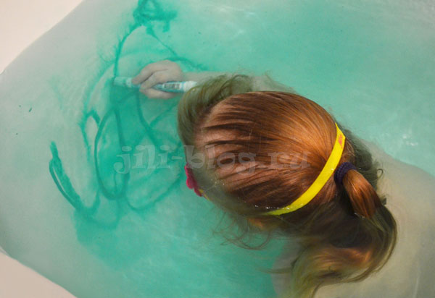
Примечательно, что у Таси, которая ранее была приучена к рисованию шаблонного человечка (с туловищем, руками и ногами) после череды вот таких свободных занятий, стали появляться те самые головоноги, о которых так много говорят психологи. Для меня это стало лучшим сигналом того, что мы вступили на правильный путь.
Сейчас Таисии 4 года 8 месяцев, и я с уверенностью могу сказать, что больше всего дочь любит именно рисовать. Заберите у нее любую игрушку, она и не заметит, но если пропадет один из карандашей, то все, нет покоя всей семье
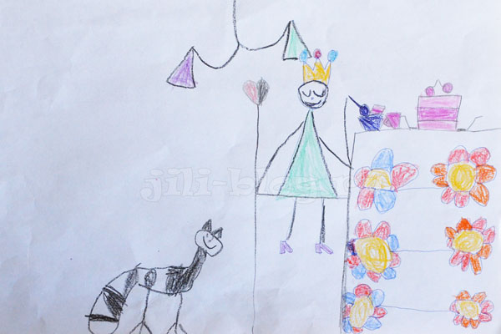
Завтрак принцессы, 4 года 8 мес
Я обязательно напишу статью (и, наверно, даже не одну) с различными вариантами нетрадиционного рисования с малышами. А пока благодарю за внимание и до скорой встречи.

